NOTTE EUROPEA DEI MUSEI
Iniziative serali al Museo Diocesano fino alle ore 23.00
Apertura straordinaria del Museo di Romualdo fino alle ore 22.00
il 14 maggio l’arte… non dorme

COMUNICATO STAMPA
Dopo due anni di interruzione dovuta all’emergenza sanitaria torna la Notte europea dei Musei, giunta alla diciottesima edizione, che si svolge in contemporanea in tutta Europa con il patrocinio del Consiglio d’Europa, dell’UNESCO e dell’ ICOM, al fine di incentivare e promuovere la conoscenza del patrimonio culturale e dell’identità culturale nazionale ed europea.
Per i nostri musei, il Diocesano ed il Museo di Romualdo, a pochi metri l’uno dall’altro, abbiamo organizzato, in collaborazione con il Rotary Club di Monopoli, presieduto dalla dr.ssa Mariarosa Giangrande, un programma articolato di iniziative e visite guidate, per consentire la fruizione anche a chi preferisce raggiungere i musei più tardi.
E’ necessario prenotarsi ai numeri telefonici indicati: Museo Diocesano tel. 080 748002 (orari di apertura abituali dalle ore 10,30 alle 13,00 e dalle 17,30 alle 20,00) Museo di Romualdo (apertura straordinaria dalle ore 20,00 alle 22.00) tel. 320 1979333
Rammentiamo che nel rispetto delle misure di contrasto alla diffusione dell'epidemia da COVID-19 dettate dall’ordinanza del Ministro della Salute del 28 aprile 2022 è necessario indossare i dispositivi di protezione delle vie respiratorie di tipo FFP2 per gli spettacoli aperti al pubblico che si svolgono al chiuso, quindi sia per la presentazione del volume che per il concerto presso il Museo Diocesano.
Di seguito il programma delle iniziative:
alle ore 18.00 Pietro Netti presenterà il volume dell’apprezzato studioso Angelo Panarese: TRA MITO E REALTÀ – Giovan Girolamo di Acquaviva d’Aragona, signore feudale del Mezzogiorno spagnolo. Il Regno di Napoli e l’Italia nella crisi del Seicento
alle ore 20 il DUO FlaVio -Maria Colella Flautista, Francesco Masi violino- terrà un concerto per flauto e violino con musiche di Bach, Handel, Beethoven.
alle ore 21,30 ci si potrà prenotare per la visita guidata, per conoscere meglio le opere del Museo Diocesano, dove l’ultimo ingresso sarà alle ore 22,15.
In contemporanea a pochi metri dal Diocesano si potrà visitare il Museo di Romualdo, con il suo suggestivo percorso archeologico che consente un viaggio nella storia della città; sarà aperto dalle ore 20.00 alle ore 22.00 a cura dell’Associazione Culturale Pietre Vive che proporrà visite guidate alle ore 20,00 ed alle ore 21,00.

Per partecipare alle iniziative è necessaria la prenotazione - Museo Diocesano tel. 080 748002 (orari di apertura dalle ore 10,30 alle 13,00 e dalle 17,30 alle 20,00) Museo di Romualdo tel. 320 1979333
Il Museo Diocesano ed il Museo di Romualdo sono accessibili ai portatori di disabilità motoria
I protagonisti:
Angelo Panarese, di Alberobello, laureato in Lettere, in Scienze Politiche e Dottore di Ricerca, ha svolto fino al 2018 l'attività di Docente di Scuola Media Superiore e di collaboratore volontario presso l'Istituto di Filosofia della Politica della Facoltà di Giurisprudenza e Scienze Politiche di Bari.
Ha svolto la funzione di Sindaco del Comune di Alberobello dal 1994 al 2002, durante il suo mandato la città ha ottenuto il Riconoscimento Unesco di "Patrimonio mondiale dell'Umanità".
Oltre all'impegno amministrativo si è dedicato particolarmente agli studi sul Mezzogiorno e nel corso degli anni ha pubblicato numerosi volumi sui temi della devianza minorile, di Economia, Sociologia, Diritto.

Maria Colella (Flautista), di Castellana Grotte, nel 2010 è ammessa alla classe di flauto presso la Scuola Media ad Indirizzo Musicale “Sarnelli-De Donato” di Polignano a Mare dove le viene riconosciuto il Primo Premio al Merito Musicale “M° Gino e M° Pierluigi Galluzzi”.
Nel Luglio 2012 partecipa alla settima edizione dell’International Campus Musica sotto la guida della docente Laura Zigaina per il flauto e di Francesco Masi per musica d’insieme e orchestra.
Dal 2014 componente del Concerto Bandistico "P. Serripierro" di Polignano a Mare, ricopre il ruolo di primo flauto all’annuale concerto “Musica in Abbazia”.
Sempre più animata dalla passione e dalla dedizione allo studio per la musica nel. 2014 intraprende gli studi accademici presso il Conservatorio di Musica “Tito Schipa” di Lecce sotto la guida di Luigi Bisanti, conseguendo la laurea triennale di I livello con il massimo dei voti nel 2019 e conseguendo nel 2021 la laurea magistrale in flauto ad indirizzo cameristico con la votazione di 110/110 cum laude . Componente dell’Orchestra di flauti “Fortunae Flatus”, fondata e diretta dal Luigi Bisanti e dell’Orchestra di fiati del “Tito Schipa”, si esibisce in importanti stagioni concertistiche.

Francesco Masi (violinista) ha conseguito i diplomi di violino, viola, direzione d’orchestra, composizione, strumentazione per banda e canto lirico e nel 2001 anche il diploma al Corso Superiore per Professori d'Orchestra in collaborazione con l'Orchestra Nazionale della Rai.
Dal 1999 al 2005 ha studiato presso il Conservatorio e l’Università di Bologna discutendo una tesi in “Filosofia della musica” sulla trattatistica medievale del fenomeno del “tarantismo pugliese”. Secondo violino del quartetto “Giorgio Morandi”, di cui nel 2017 viene pubblicata l’incisione del quartetto “Dance” del compositore Tiziano Bedetti per le edizioni Curci di Milano.
E’stato primo violino e prima viola solista dell’ensemble Quadrivium di Bologna e primo violino dell’Orchestra Filarmonica Estense con sede a Ferrara e dei I Filarmonici dell’Arcadia con sede a Bologna e prima viola dell’ Orchestre des junes de la Mediterranèe con sede a Marseille in Francia.
Dal 2006 al 2016 è stato direttore artistico dell’International Campus Musica con sede in Polignano a Mare, rassegna patrocinata nel 2009 dalla “Presidenza del Consiglio dei Ministri.”
Molto attivo in campo nazionale e internazionale, ha tenuto concerti in Austria, Bulgaria, Canada, Corsica, Francia, Germania, Italia e Stati Uniti.

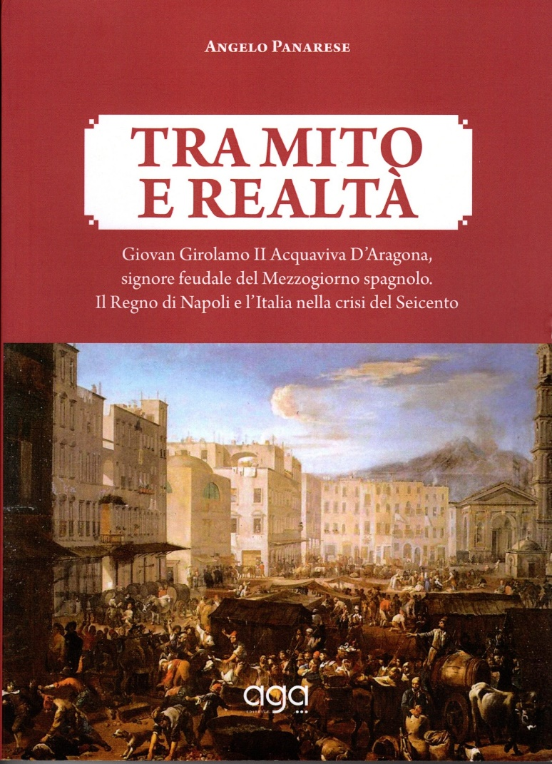

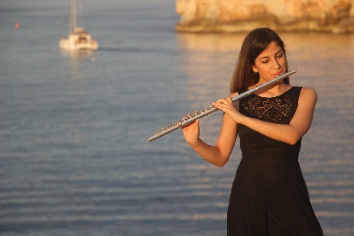 Maria Colella
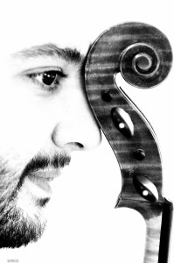 Francesco Masi

